**Zadanie 1**

Utwórz skrypt o nazwie argumenty.sh, który wypisze w kolejnych liniach:

• nazwę skryptu,

• wszystkie argumenty skryptu,

• liczbę argumentów,

• kolejno (w każdej linii) argumenty skryptu w postaci „Pierwszy argument to: ”,

• zachowa stare argumenty i ustawi nowe: Janusz, Natalia i Ola,

• wypisze aktualne argumenty,

• wypisze tekst „Żegnaj ” i następnie pierwszy argument,

• ustawi zmienną pozycyjną dla daty,

• wypisze tekst „Dzisiejsza data: ”, a następnie nazwę miesiąca, nazwę dnia oraz rok,

• zawartość starych argumentów.

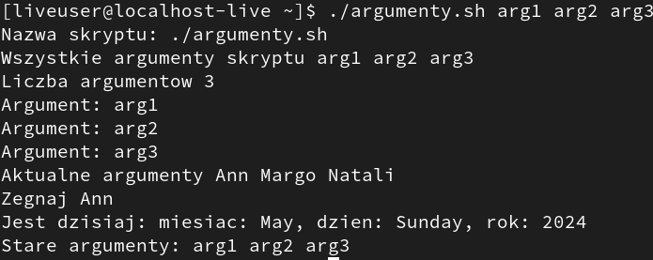

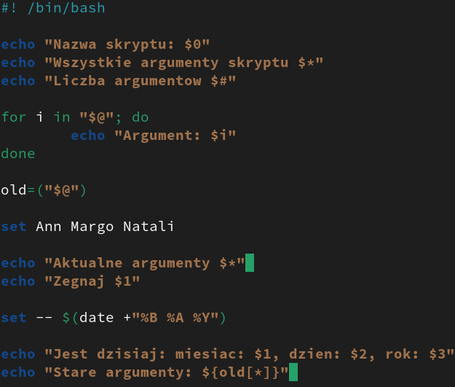

**Zadanie 2**

Przygotuj skrypt o nazwie szukaj.sh, który poprosi o wpisanie przez użytkownika loginu, a następnie sprawdzi czy w systemie istnieje taka osoba i wyświetli stosowny komunikat jeżeli znalazł tę osobę, a także kiedy nie mógł znaleźć danej osoby. Użyj polecenia exit w przypadku niepowodzenia.

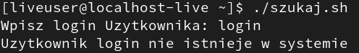

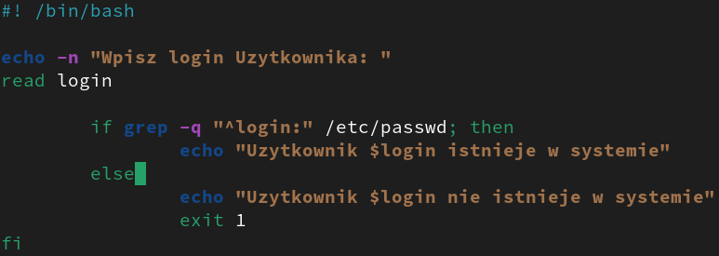

**Zadanie 3**

Przygotuj skrypt o nazwie silnia.sh, który poprosi o wprowadzenie przez użytkownika argumentu, a następnie wyświetli wartość silni z wprowadzonego argumentu.

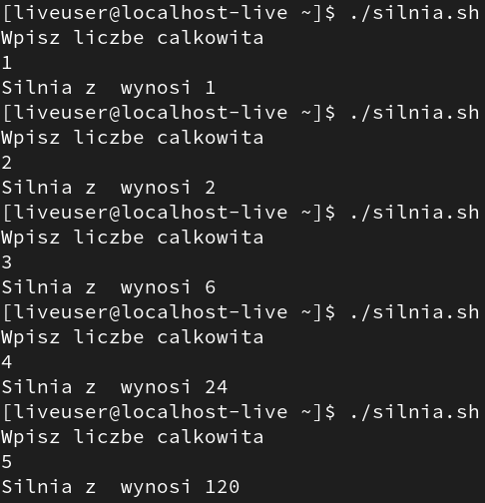

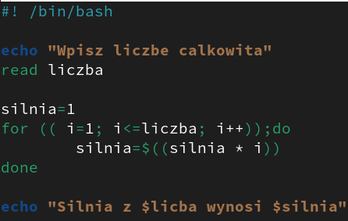

**Zadanie 4**

Przygotuj skrypt o nazwie liczba_calkowita.sh, który sprawdzi czy podany argument skryptu jest liczbą całkowitą. Wypisz odpowiednie komunikaty w przypadku błędnego użycia.

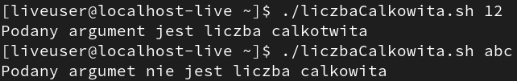

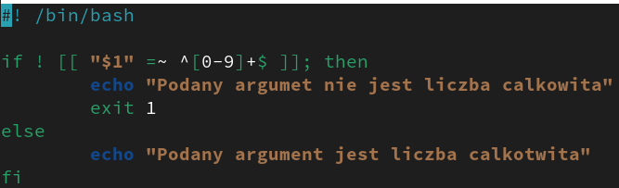

**Zadanie 5**

Przygotuj skrypt o nazwie testowanie.sh, który sprawdzi czy podany argument skryptu jest katalogiem czy plikiem. Jeżeli będzie to plik, wtedy wypisze jego uprawnienia w formie słownej np. „Do podanego pliku [nazwa_pliku] masz prawo tylko do jego odczytu.”. Jeżeli okaże się, że jest to katalog, wtedy skrypt ma wyświetlić jego zawartość z podaniem w pierwszej linii pełnej ścieżki dostępu do tego katalogu. Jeżeli użytkownik nie podał parametrów to skrypt ma wyświetlić pomoc jak go używać.

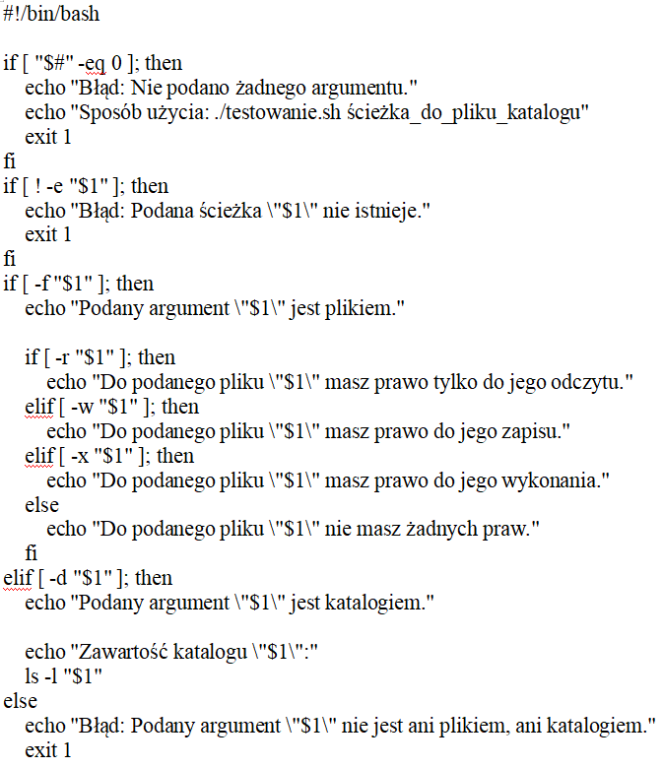

**Zadanie 6**

Przygotuj skrypt o nazwie powiedz_mi.sh, który poprosi o wprowadzenie przez użytkownika wieku i wypisujący odpowiedni komunikat w zależności od przedziału wiekowego

• mniej niż 0 i więcej niż 120: „Witamy na naszej planecie !!!",

• więcej niż 0 i mniej niż 13: „Wszystko jest przed tobą !!!",

• więcej niż 13 i mniej niż 20: „Buntujesz się bez powodu !!!",

• więcej niż 20 i mniej niż 30: „Złapałeś świat za ogon !!!",

• więcej niż 30 i mniej niż 40: „Trzydzieści parę, hmm... !!!",

